**Vaja3: SUBLIMACIJA**

**PRIPOMOČKI**

- bučka za sublimacijo

- trinožno stojalo

- azbestna mrežica

- gorilnik

**REAGENTI:**

Sol, jod

**SKICA:**

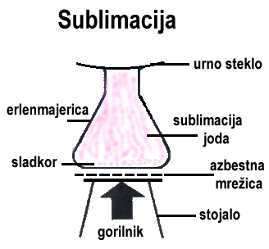

**DELO:**

1. pripravili smo propimočke in material, 2. nato smo začeli s sublimacijo,

3. ko smo končli smo pospravili in pomili pripomočke.

**UGOTOVITEV**:

Spoznali smo kako lahko snov prehaja iz trdnega agregatnega stanja direktno v plinasto stanje in da lahko to izkoristimo za ločevanje snovi

**RALAGA:**

Sublimacija je proces pri katerem prehaja snov iz trdnega agregatnega stanja direktno v plinasto agregatno stanje.

**ENAČBA:**

NaCl+I2